Pressemitteilung
Stuttgart, 26. April 2017
Blue Tree Systems auf der transport logistic
(München, 9.-12. Mai 2017): Halle B2, Stand 622
Premiere: Exakte Echtzeit-Berechnung von Lenk- und Ruhezeiten auf Basis nationaler Arbeitszeitgesetzgebung
FleetManager.com mit differenziertem und erweitertem Tacho-Management / Kooperation mit DAKO
Auf der diesjährigen transport logistic präsentiert Blue Tree Systems eine ganze Reihe an Neuheiten rund um das Tachographen-Management der Analyse- und Informationsmanagementplattform FleetManager.com. Dank verbesserter und ausgebauter Funktionen erhalten Fuhrparkmanager jetzt erstmals eine einfache Lösung, um die Lenk-, Arbeits- und Ruhezeiten sowie die verfügbaren Restzeiten des eingesetzten Fahrpersonals umfassend, genau und vor allem in Echtzeit zu berechnen. „Unser neues Tacho-Management berücksichtigt nicht nur die Vorgaben der Europäischen Lenk- und Ruhezeit-Verordnung nach VO 561/2006, sondern auch die jeweils geltenden nationalen Arbeitszeitregelungen und -gesetze“, so Stephan Grimm, Country Manager DACH der Blue Tree Systems GmbH.
Mit der vorgestellten Tacho-Anwendung gelingt jetzt ebenso einfach auch die Einhaltung der gesetzlichen Download- und Archivierungsvorschriften, denn durch das vollautomatische Herunterladen von Fahrerkarten und Massenspeicher entfällt jegliche manuelle Tätigkeit durch den Fuhrparkverantwortlichen. Die entsprechenden Daten können an externe Tacho-Lösungen übergeben werden, lassen sich aber auch gleich direkt im System weiterverarbeiten. Der Grund: „Wir haben vor kurzem eine Kooperationsvereinbarung mit der DAKO GmbH geschlossen, so dass eine separate Archivierungs-Software für unsere Kunden nicht mehr nötig ist“, so Stephan Grimm. Der Jenaer Tacho-Software-Experte liefert hierzu das Know-how der rechtlichen Grundlagen in nahezu allen europäischen Ländern sowie die darauf basierende Logik zur Berechnung der jeweiligen Restzeiten. Nutzer der FleetManager-Plattform von Blue Tree Systems erhalten darüber hinaus einen Zugang zur Online-Version der DAKO-Anwendung „DAKO TachoWeb“. Stephan Grimm: „Wir haben die zahlreichen Tacho-Funktionen von FleetManager.com derart fein auf die Kundenbedürfnisse abgestimmt und ausgebaut, dass es Fuhrparkverantwortlichen sicher schwer fallen wird, etwas vergleichbares auf dem Markt zu finden.“
Fern-Download und Echtzeitdaten der Arbeitszeiten
Mit dem neuen Funktionspaket Lenkzeitmanagement von Blue Tree Systems verbessern Fuhrpark-Manager nicht nur die Vorschriftskonformität und reduzieren den Verwaltungsaufwand, sondern eliminieren bzw. senken auch Bußgelder, vereinfachen die Einsatzplanung und erhöhen die Effizienz der gesamten Fahrzeugflotte. Dank situationsbezogener Downloads der Fahrerkarten lassen sich auch manuell Nachträge erfassen und in die Berechnungen mit einbeziehen. Damit ist stets ein aktueller und genauer Überblick über die verbleibenden Lenkzeiten bis zum nächsten obligatorischen Pausenstopp oder Arbeitsende gewährleistet. Fundierte Informationen zur Verlängerung der Tageslenkzeit, der Verkürzung der Tagesruhezeit oder der anstehenden Wochenruhezeit erleichtern dabei die Einsatzplanung dramatisch.
Individuelles Feedback auch für den Fahrer
Die neuen Tacho-Anwendung verfügt über eine Android App für das Fahrpersonal. Zusammen mit den bereits verfügbaren Apps zur Abfahrtskontrolle, Auftrags- und Nachrichtenübermittlung, Temperaturkontrolle und Fahrstilauswertung rundet diese den mobil bereitstehenden Leistungsumfang ab. Die Blue Tree Systems Tacho App stellt dem Fahrer alle für seine Tätigkeit relevanten Werte übersichtlich und live zur Verfügung. Damit gehören aus Versehen begangene Verstöße der Vergangenheit an.
[Abbildungen]

(BLU_Working-Hours-DACH.jpg)
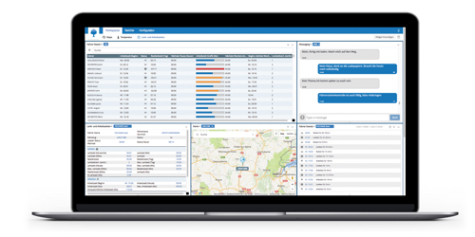
Auf einer Plattform alles im Blick: Das neue Tachographen-Management erweitert die Anwendungspalette von FleetManager.com.
(Foto: Blue Tree Systems)
(BLU_Driver_Working_Hours.jpg)
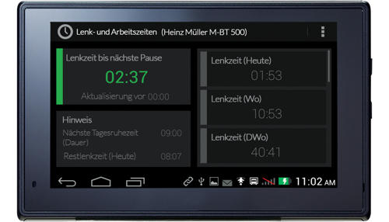
Vor Ort und auf der Fahrt immer aktuell über die genauen Zeiten unterrichtet: Dank der Fahrzeug-Inspektionsbericht-App profitiert auch das Fahrpersonal von den neuen Tachofunktionen von FleetManager.com. (Foto: Blue Tree Systems)

Weitere Informationen:  Blue Tree Systems GmbH, Stephan Grimm  Lautenschlager Str. 23a, D-70173 Stuttgart  Tel.: +49 711 26 89 98-248  Fax: +49 711 26 89 98-241  stephan.grimm@bluetreesystems.com  www.bluetreesystems.com | Presse- und Öffentlichkeitsarbeit:  Press’n’Relations GmbH, Uwe Taeger  Magirusstraße 33, D-89077 Ulm  Tel.: +49 731 96 287-31  Fax: +49 731 96 287-97  ut@press-n-relations.de  www.press-n-relations.de
Blue Tree Systems
Seit zwanzig Jahren bietet Blue Tree Systems seinen Kunden in Europa und Nordamerika eine der umfassendsten Flottenmanagement-Lösungen am Markt, um die Flotteneffizienz zu optimieren, Kundendienstleistungen zu verbessern und Kosten zu senken. Die umfangreichen Funktionen, zum Beispiel Kraftstoff- und Performance-Beobachtung sowie Fahrzeugnavigation und -ortung, sind auf Zugmaschinen und gezogenen Einheiten gleichermaßen einsetzbar. Große Konzerne und mittelständische Unternehmen vertrauen auf die hohe Kompetenz in der detaillierten Datenerfassung/-analyse und im Performance Management. So decken zum Beispiel Logistik-Unternehmen wie Kühne + Nagel und DACHSER, sowie Lebensmittelhersteller wie Nestlé, Coca-Cola, Danone und Kerry mit Blue Tree Systems alle relevanten Aspekte einer wirtschaftlichen Flottenorganisation ab. Das reicht vom Kraftstoff- und Fahrstilmanagement, über Tachographen- und Temperaturüberwachung, bis hin zu Fahrzeug- und Anhängerortung. Das Unternehmen, dessen Hauptsitz in Galway (Irland) liegt, ist in den USA, in Großbritannien, Frankreich, Schweden, Deutschland, Österreich und der Schweiz vertreten.

